Министерство образования и науки Пермского края
Государственное бюджетное профессиональное образовательное учреждение
«Соликамский автодорожно-промышленный колледж»

Проект экспериментальной площадки

«Дискуссионный клуб ˮКредоˮ»



Автор и разработчик: Анкушина Юлия Петровна,
преподаватель

Государственное бюджетное профессиональное образовательное учреждение
«Соликамский автодорожно-промышленный колледж»

Экспериментальная площадка

Название экспериментальной площадки | Дискуссионный клуб «Кредо»
Организатор площадки | Анкушина Юлия Петровна, преподаватель
Участники площадки | Преподаватели колледжа  Студенты 1-2-3-4 курсов
География плошадки | ГБПОУ «Соликамский автодорожно-промышленный колледж», г. Соликамск, Пермский край
Актуальность | В ходе дискуссии публично обсуждаются наиболее сложные и интересующие проблемы обучающихся определенного возраста, намечаются пути их решения. Эти проблемы могут быть самыми различными.
Цель | Научиться дискутировать по правилам не для того, чтобы переспорить и навязать свое мнение, а чтобы вместе с товарищами найти истину, решить проблему.
Задачи | - Встреча со студентами на тему «Кто влияет на наш выбор?» (по фильму «Джентльмены удачи»).  - Дискуссионная беседа со студентами на тему «Поговорим о женщине-матери» (по рассказу Л.С.Петрушевской «Страна» или образу Наташи Ростовой и героини фильма «Однажды 20 лет спустя» Натальи Гундаревой).  - В рамках городской социальной акции «Шаг за шагом» встреча-заседание со студентами на тему «Просто о ВИЧ и СПИД» (по фильму «Дневник Насти») и обращение студенчеству города.  - Встреча-заседание со студентами на тему «Терроризм- угроза обществу» с просмотром и обсуждением фильма «Беслан. Бесконечность».  - Выступление на методическом объединении классных руководителей на тему «Как провести дискуссию?»
Сроки | С 01 сентября 2016 (ежегодно на постоянной основе)
Этапы | I этап – погружение в проблему (обсуждение актуальности тем; определение задач дискуссионного клуба; разработка плана работы);  II этап – организация деятельности (сбор инфомации по темам дискуссионного клуба, подготовка к проведению мероприятий);  III этап – реализация (проведение мероприятий);  IV этап- анализ проведённых мероприятий и их корректировка, функционирование дискуссионной площадки на постоянной основе
Планируемые результаты | Вовлечение воспитанников в обмен мнениями по общественно значимым проблемам, умение отстаивать свою точку зрения и обогащать ее в процессе общения с оппонентами.

Отчет
Тема: Кто влияет на наш выбор? (по фильму «Джентльмены удачи»)
Ход мероприятия
- Вступительное слово.
Приветствие участников. Предыстория о фильме «Джентльмены удачи» (о нелёгкой судьбе режиссёра).
- Сцена первая (просмотр эпизода 1).
Вопросы для обсуждения:
- Чем можно объединить эти ситуации? (использованием социальной формы языка- арго, или жаргона)
- Чем отличается использование арго в 1 и 2 случаях? (в 1 случае- войти в доверие, вынужден из-за обстоятельств; во 2 случае- представители определённой социальной группы, для которой этот «язык»- норма)
- Что влияет на человека при использовании арго? (обстоятельства, среда, окружение, воспитание…)
- Сцена вторая (просмотр эпизода 2).
Вопросы для обсуждения:
- Встретившиеся герои воспитывались в одном детдоме. Один стал инженером с хорошим окладом, а другой вором. Что повлияло на судьбы людей, ведь среда, в которой они воспитывались была одинаковой для обоих? (наследственность, собственный выбор…)
- Сцена третья (просмотр эпизода 3).
- В любой ситуации человек всегда остаётся человеком. Несмотря на жизненный выбор, никому не чужды такие общечеловеческие ценности, как: дом, семья…
Какую же роль в жизни каждого из нас играют самые близкие и родные люди? (они принимают нас такими, какие мы есть со всеми достоинствами и недостатками, помогают, поддерживают, переживают вместе с нами…)
- Вывод.
Важно помнить, что мы хозяева своей судьбы, у каждого есть свобода выбора, но не нужно забывать и о тех, кто с нами рядом. А чтобы наша встреча осталась в памяти, мы подготовили для вас памятку с высказываниями великих людей (см. ниже), пусть одно из них станет вашим девизом или натолкнёт на размышления (можно несколько обсудить). До новых встреч.
Высказывания для размышлений
«В жизни нет иного смысла, кроме того, какой человек сам придаёт ей, раскрывая свои силы, живя плодотворно». (Эрих Фромм)
«Жизнь человека имеет смысл до тех пор, пока он вносит смысл в жизни других людей с помощью любви, дружбы, сострадания и протеста против несправедливости». (Симон де Бовуар)
«Смысл жизни – самовыражение. Проявить во всей полноте свою сущность – вот для чего мы живём». (Оскар Уайльд)
«Пусть я не знаю смысла жизни, но искание смысла уже дает смысл жизни.» (Николай Бердяев)
«Да в самом факте жизни уже есть смысл. А в том, что мы живем на этой планете, заложен другой смысл. И в том, что живем среди себе подобных, таится еще один смысл. Ну и так далее. Кричать, что жизнь лишена смысла, просто несерьёзно.» (Амели Нотомб)
«То единственное, к чему надо стремиться в жизни, — это любовь». (Адриано Челентано)
«Весь смысл жизни заключается в бесконечном завоевании неизвестного, в вечном усилии познать больше». (Эмиль Золя)
«Свобода человека в современном мире похожа на свободу человека, разгадывающего кроссворд: теоретически, он может вписать любое слово, но на самом деле он должен вписать только одно, чтобы кроссворд решился».
(Альберт Эйнштейн)
«Человек - хозяин собственной судьбы в том смысле, что у него есть свобода распоряжаться своей свободой. Но к чему это приведет - человеку неизвестно». (Ганди)
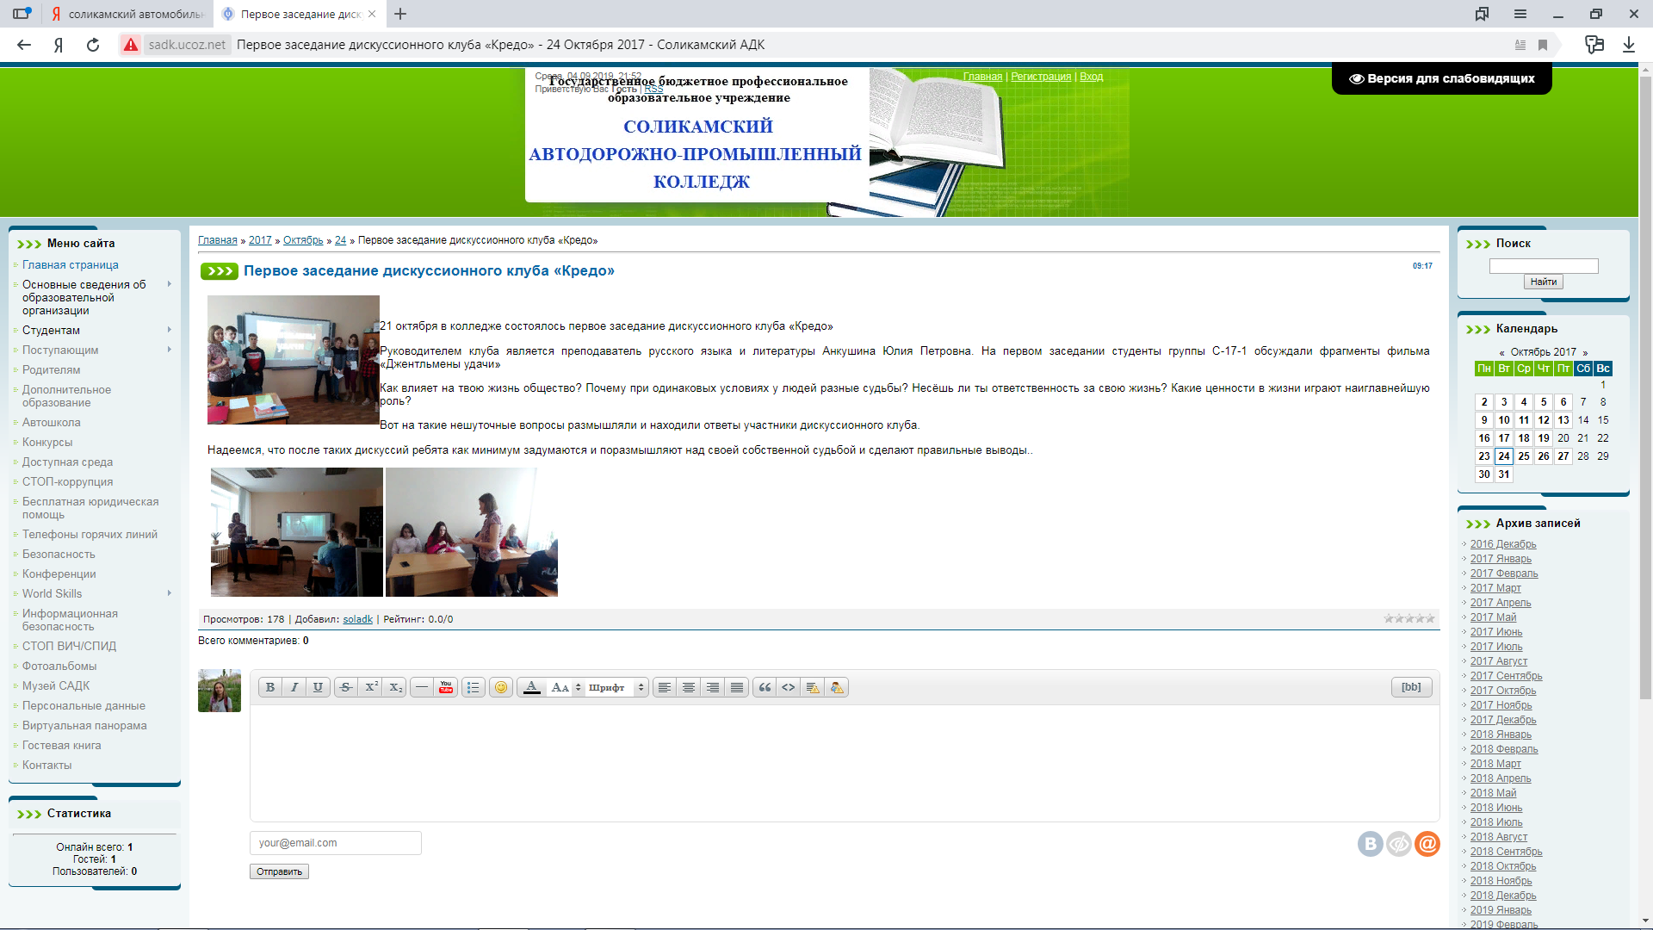
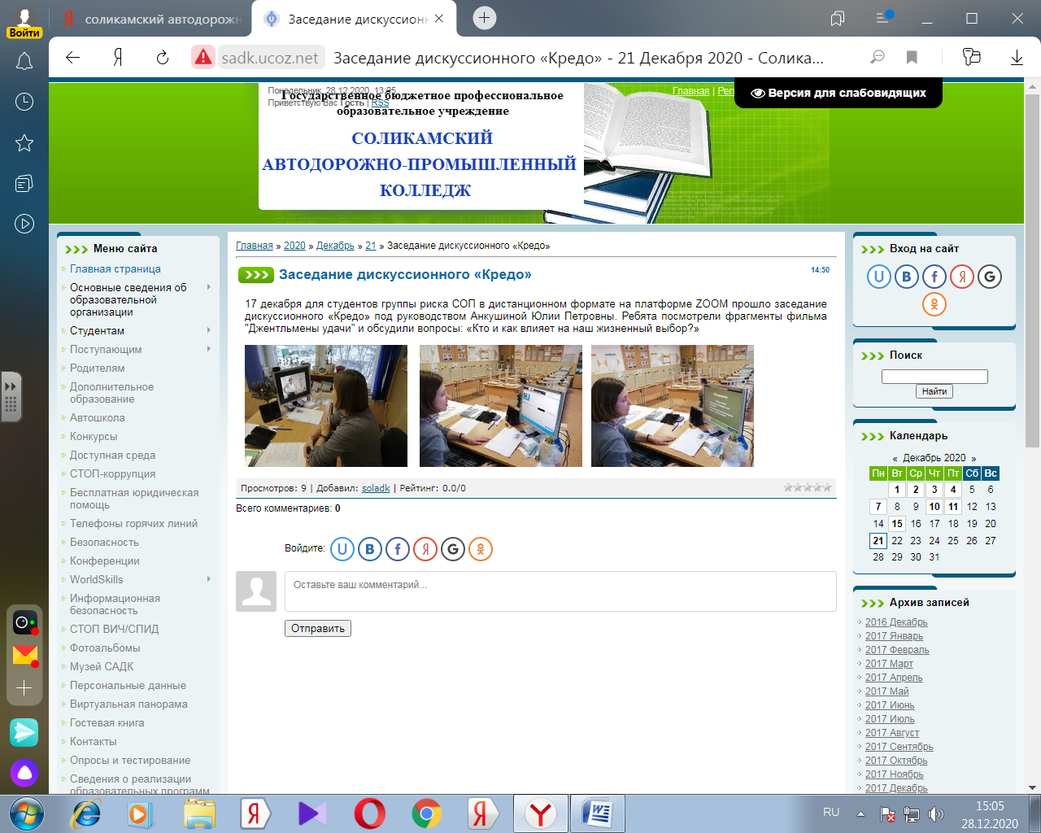

Тема: Поговорим о женщине-матери.
Ход мероприятия
- Вступительное слово.
Приветствие участников.
Правила дискуссионного клуба.
Прослушивание «Песни о матери» Майи Кристалинской.
Вопросы для обсуждения:
- Почему мы сегодня прослушали эту песню?
- Какие эмоции она у вас вызвала? Почему? (обсуждение должно выйти на праздник День матери)
- Чтение и обсуждение рассказа Л.Петрушевской «Страна».
Участникам дискуссии предлагается прочитать рассказ, используя приём инсерт (заполняется таблица по ходу чтения рассказа):
Что я знал(а) до чтения рассказа | Что стало для меня новым, неожиданным | Что мне хотелось бы уточнить, пояснить
Например, в нашем обществе есть матери-одиночки | Несмотря ни на что одинокая и пьющая женщина остаётся прежде всего матерью для своего ребёнка | Почему так закончился рассказ, что дальше с ними будет?
Обсуждение выстраивается на основе записей участников.
- Составление синквейна о матери.
Участникам предлагается составить свой синквейн о маме, женщине.
Структура синквейна.
1.Существительное (например, мама).
2.Два прилагательных (любимая и ласковая).
3.Три глагола (любит, заботится, переживает).
4.Короткое высказывание не более 4 слов (мама-лучшая подруга).
5.Существительное- ассоциация к первому слову (любовь).
- Выборочное зачитывание.

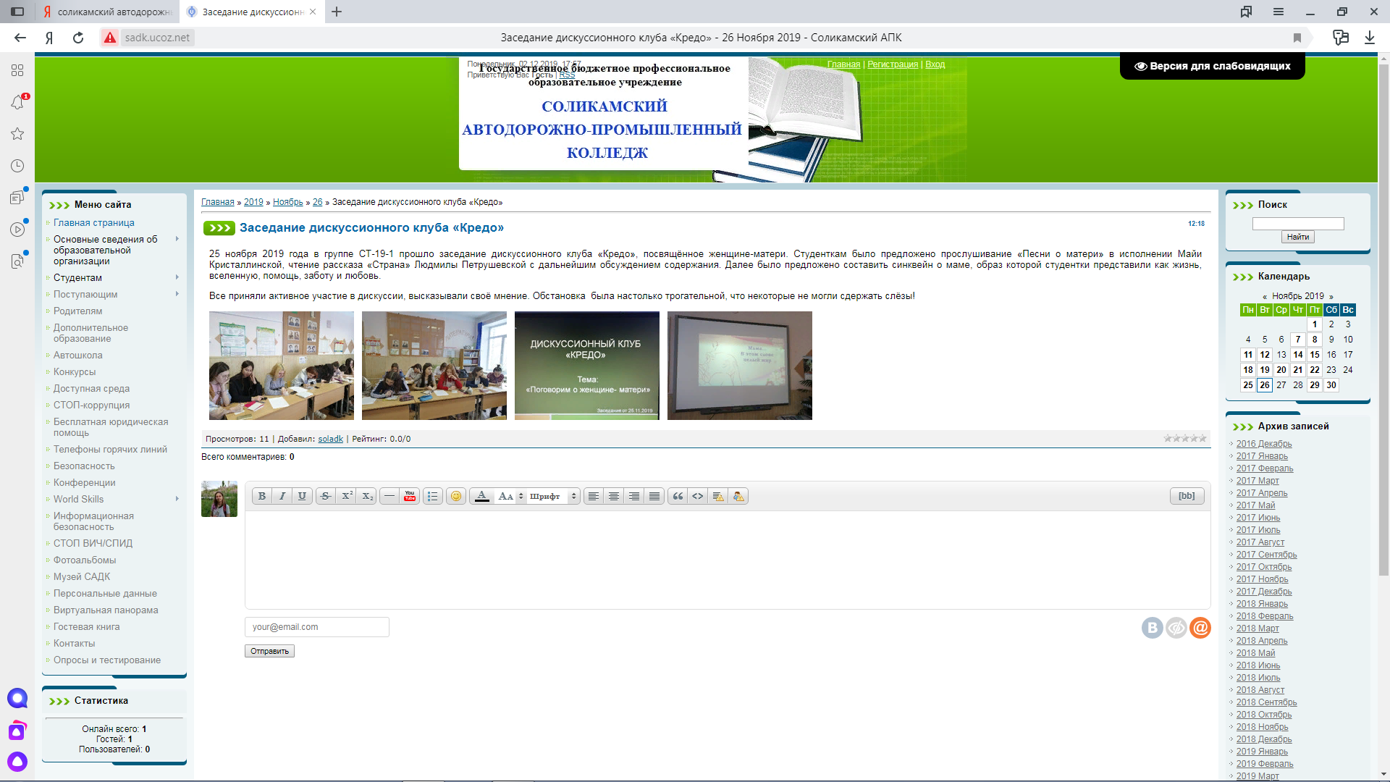
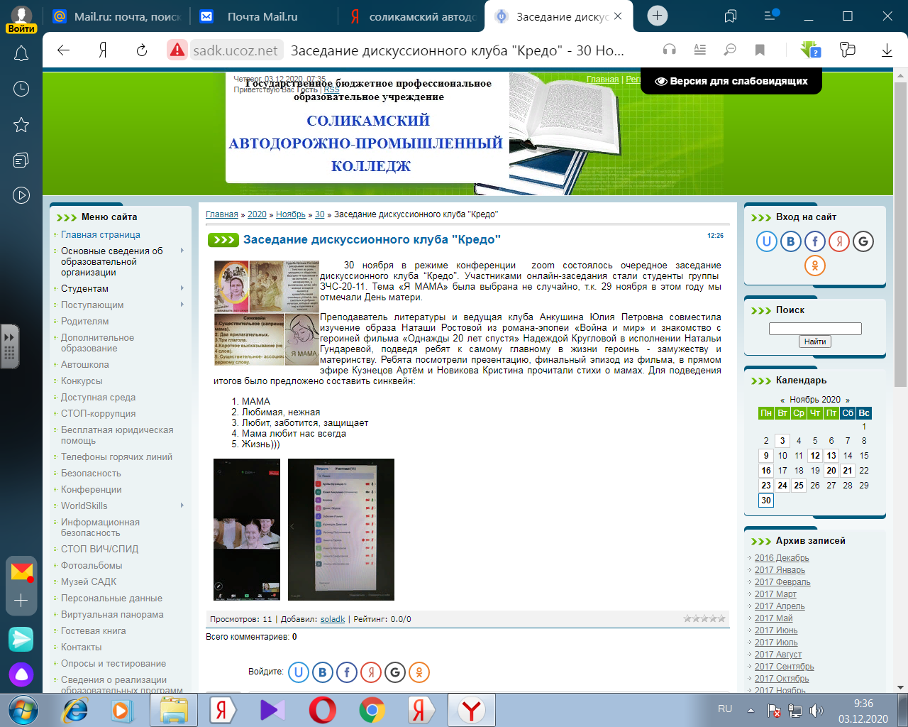

Памятка для преподавателей и классных руководителей
Как подготовить и провести дискуссию?

Условия эффективности проведения дискуссии | Правила дискуссии
1. Актуальность темы для возраста участников, её проблемность. | Правило уважения человека, его точки зрения или мнения — основное правило дискуссии. Отношение к людям (как к присутствующим, так и к отсутствующим) на дискуссии неизменно внимательное, вежливое, уважительное. Мы стараемся ничем человека не обидеть и тем более не оскорбить. Человека мы принимаем таким, каков он есть, без всяких условий.
2. Тема конкретизируется вопросами для обсуждения (от 3 до 6). Формулировка вопросов должна быть четкой, а по содержанию вызывать интерес участников. | Правило внимательного слушания. Мы помним, что слушать и слышать не одно и то же. Нужно стараться понять того, кто говорит, даже если не согласен с его мнением. Все придерживаются закона дискуссии: все слушают, когда говорит один. Реплики с мест принимаются, но выступающих не перебивают.
3.Желательно специальное оформление помещения, где будет проходить дискуссия (плакаты, фотографии, выставка). | Правило «свободного микрофона». Высказываться может каждый, но после того, как выступающий закончит говорить или истечет время выступления (правило двух минут). Ведущий имеет право передавать микрофон (слово) любому участнику дискуссии.
4.Выбор ведущего. Как правило, это должен быть уважаемый человек в данном подростковом коллективе, обладающий коммуникативными качествами, эрудицией и грамотной речью. | Правило поднятой руки. Если ты хочешь высказаться или дополнить выступающего — подними руку и тебя выслушают. Если рук поднято несколько, то очередность выступающих определяет ведущий.
5.Временные рамки дискуссии. Наиболее эффективное время проведения — не более 1 ч. Если даже за отведенное время не будет окончательно разрешена главная проблема дискуссии, ее все равно необходимо умело и грамотно закончить или временно приостановить. | Правило логичности и аргументированности. Лучшее выступление то, которое хорошо продумано, последовательно изложено, убедительно и аргументированно. Лучшие аргументы — факты и логика. Выступающие стараются излагать свои мысли четко и понятно.
6.Правила поведения или правила дискуссии (смотри вторую колонку). | Правило честного поведения. На дискуссии уважается честность, а не упрямство. Участники дискуссии стараются держаться естественно. Выступающие говорят внятно и понятно, не искажая фактов и слов (высказываний) других людей.

Социальная городская акция «Шаг за шагом»
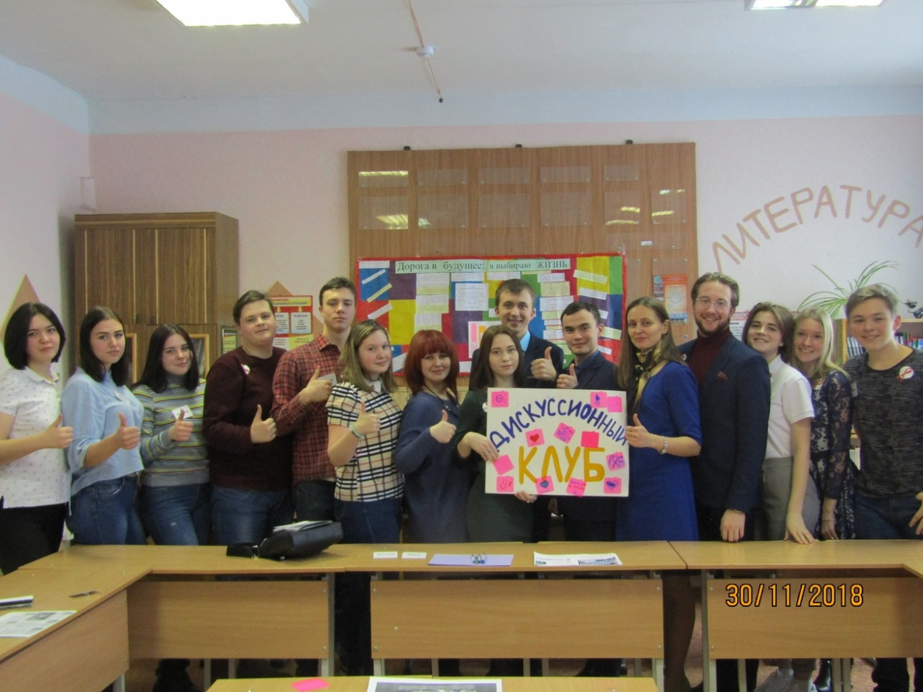

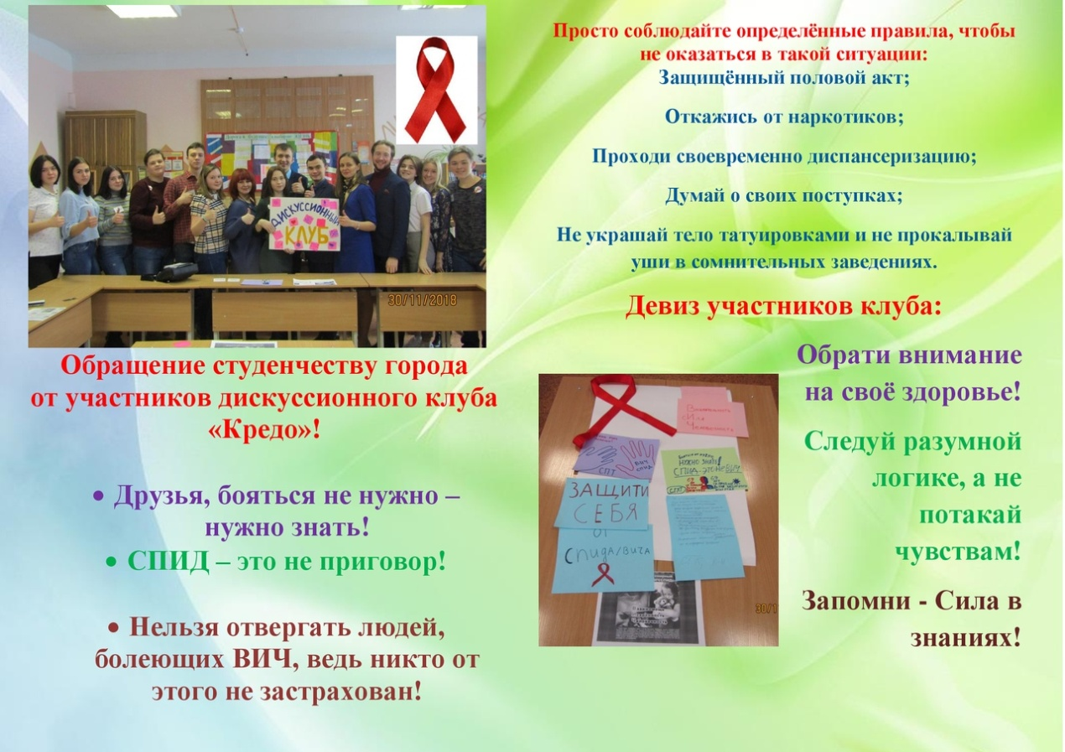

Тема: Терроризм- угроза обществу


